**Calos Jonathan López Palma S6**

**Edwin Misael Vázquez Rivera S6**

**Componente:** Citas Día

**Objetivo:**

Crear una tabla que muestre las citas agendadas del usuario (medico), del día en curso, para la aplicación web “Gestor Medico Web”. Esta tabla muestra la información necesaria para identificar dichas citas.

**Herramientas:**

* Neatbeans 8.2
* Glassfish 5.0
* XAMPP última versión
* **NetBeans:**

NetBeans es un entorno de desarrollo integrado libre, hecho principalmente para el lenguaje de programación Java. Existe además un número importante de módulos para extenderlo. NetBeans IDE​ es un producto libre y gratuito sin restricciones de uso. NetBeans IDE soporta el desarrollo de todos los tipos de aplicación Java (J2SE, web, EJB y aplicaciones móviles). Entre sus características se encuentra un sistema de proyectos basado en Ant, control de versiones y refactoring.

Se integra con diversos servidores de aplicaciones, de tal manera que podemos gestionarlos desde el propio IDE: inicio, parada, arranque en modo debug, despliegues. Entre otros podemos usar Apache Tomcat, GlassFish, JBoss, WebLogic, Sailfin, Sun Java System Application Server, entreo otros.

* **GlassFish:**

GlassFish es un servidor de aplicaciones de software libre desarrollado por Sun Microsystems, compañía adquirida por Oracle Corporation, que implementa las tecnologías definidas en la plataforma Java EE y permite ejecutar aplicaciones que siguen esta especificación.

* **XAMPP:**

XAMPP es un paquete de software libre, que consiste principalmente en el sistema de gestión de bases de datos MySQL, el servidor web Apache y los intérpretes para lenguajes de script PHP y Perl. El nombre es en realidad un acrónimo: X, Apache, MariaDB/MySQL, PHP, Perl.

**JavaScript**

Es un lenguaje de programación que se utiliza principalmente para crear páginas web dinámicas. Una página web dinámica es aquella que incorpora efectos como texto que aparece y desaparece, animaciones, acciones que se activan al pulsar botones y ventanas con mensajes de aviso al usuario.

**JavaServer Pages (JSP)**

JavaServer Pages (JSP) es una tecnología que ayuda a los desarrolladores de software a crear páginas web dinámicas basadas en HTML y XML, entre otros tipos de documentos. JSP es similar a PHP, pero usa el lenguaje de programación Java. Para desplegar y correr JavaServer Pages, se requiere un servidor web compatible con contenedores servlet como Apache Tomcat o Jetty.

**Análisis Preliminar de Requerimientos**

* Se requiere que se puedan visualizar las citas por día que tiene cada médico, en un recuadro sobre la página que siempre este fijo donde se pueda visualizar las citas por día que tiene el médico en la sesión.
* El recuadro tiene que poder estar fijo en cada una de las pantallas con las que el médico interactúe.
* Se debe de actualizar automáticamente por día, con la base de sitas que se tiene en base de datos.

**Desarrollo Rápido de Aplicaciones (RAD)**

Con el objetivo de otorgar resultados rápidos, se utilizará un enfoque que está destinado a proporcionar un excelente proceso de desarrollo con la ayuda de otros enfoques que, además, ayudará a aumentar la viabilidad de todo el procedimiento de desarrollo de software para resaltar la participación de un usuario activo.

Beneficios:

* **Progreso medible:** con frecuentes iteraciones, componentes y prototipos que se despliegan, el progreso en el proyecto en general, así como segmentos menores, se pueden medir y evaluar fácilmente para mantener los cronogramas y presupuestos.
* **Generar rápidamente un código productivo:** a medida que un mayor porcentaje de desarrolladores de software activos pasan a roles multidisciplinares, una metodología RAD permite a los miembros de equipos expertos producir rápidamente prototipos y códigos de trabajo para ilustrar ejemplos que de otra manera podrían tomar semanas o más.
* **Compartimentación de los componentes del sistema:** De la misma manera que las prácticas de programación orientadas a objetos mantienen a los objetos y componentes en cuarentena entre sí, RAD tiene inherentemente el mismo impacto beneficioso en los componentes generados durante el desarrollo. Al obligar a los diseñadores y desarrolladores a crear componentes que sean funcionales e independientes por sí mismos, para ser utilizados en una versión o prototipo iterativo, cada elemento dentro del sistema de software general se divide en compartimientos y, por lo tanto, se modifica fácilmente a medida que las necesidades del software o del usuario evolucionan.
* **Comentarios rápidos y constantes de los usuarios:** Obtener comentarios relevantes de los usuarios durante el desarrollo; Las metodologías de RAD permiten una interacción y retroalimentación casi constantes de los usuarios a través de iteraciones frecuentes y lanzamientos de prototipos, lo que proporciona a todo el equipo una evaluación y una crítica invaluables cuando más se necesitan.
* **Integración temprana de sistemas:** Una aplicación desarrollada rápidamente se integra casi de inmediato. Al requerir integraciones tempranas dentro de un prototipo, un sistema RAD identifica rápidamente cualquier error o complicación dentro de las integraciones y fuerza resoluciones inmediatas.
* **Adaptabilidad simple:** durante el desarrollo, el software es una forma bastante maleable. Dado que se puede cambiar el código que altera dramáticamente todo el sistema o genera nuevos componentes, es una ventaja para el equipo de desarrollo hacer uso de esta flexibilidad de manera temprana y frecuente, mediante la iteración y creación de prototipos de conceptos o ideas potenciales durante todo el desarrollo.

**Validación de requerimientos**

**ID Requerimiento:** RF1

**Nombre Requerimiento:** Tabla de citas.

**Descripción:** Muestra las citas cuya fecha marcada es la del día en curso. Muestra el ID de la cita, ID del paciente, Asunto, Fecha, Hora y Estado de la cita. Solo muestra la información de citas almacenada en base de datos, no permite modificar ningún dato.

**Actores:** Usuario (medico).

**Prioridad del requerimiento:** Alta, exigible.

**Análisis de componentes**

Componente: Table_Citas

Componente de tipo Table, almacena la información de las citas.

Se encuentra visible en cada una de las ventanas del gestor clínico.

|  |  |
| --- | --- |
| **Dato** | **Valor** |
| ID Cita | Tipo de dato entero, autonumérico, llave primaria. |
| ID Paciente | Tipo de dato entero, autonumérico, llave foránea de paciente. |
| Asunto | Tipo de dato cadena, motivo de la cita. |
| Fecha | Tipo de dato fecha (Date). |
| Hora | Tipo de dato Time |
| Estado | Tipo de dato entero (0=cita, 1=Cita realizada) |

**Diagrama de casos de uso**

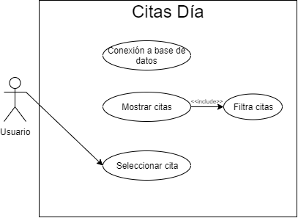

**Diseño e Implementación:**

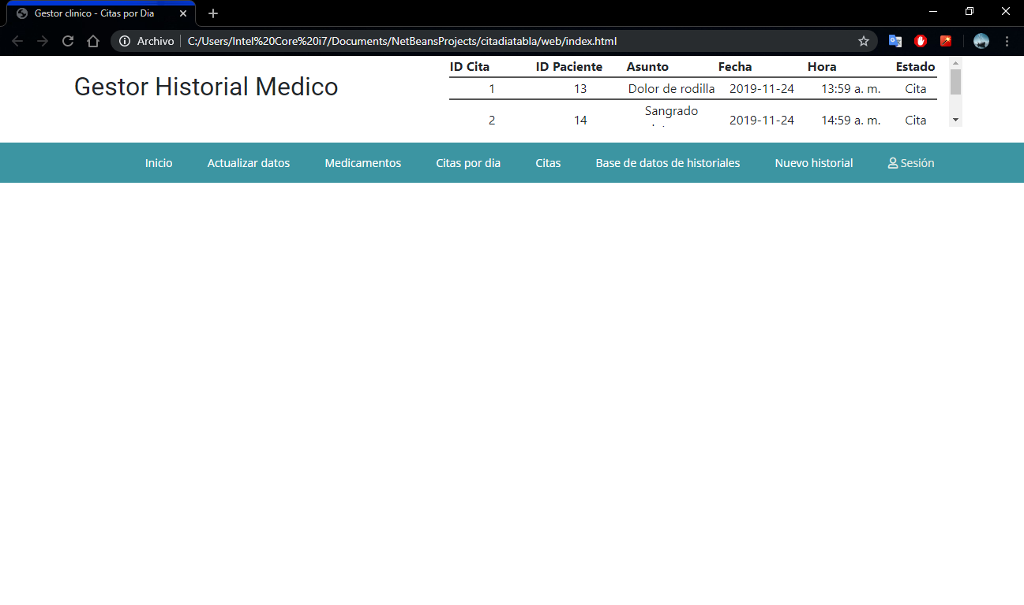Tabla de citas del día: